Хромота математического образования
Почему математика в школе не выполняет функцию зарядки для ума, а баллы ЕГЭ — не показатель математической образованности?

Темур Кварацхелия
преподаватель математики, директор проекта «Математикос»
Банально, но чтобы учиться хорошо, нужно уметь читать, писать, изъясняться и понимать сказанное; уметь анализировать, размышлять, понимать суть проблем, закономерностей, причинно-следственных связей; иметь достаточную работоспособность, упорство для освоения материалов, уроков, выполнения заданий.
Как приобрести эти столь необходимые качества? «Полигоном» для интенсивных тренировок — одновременно умственных, накопительных и физических — должны быть два предмета: родной язык и математика.
Цель этих предметов не в том, чтоб подготовить будущих литераторов или математиков. И не в том, чтобы накопить сумму знаний. Основная польза — в приобретаемых в процессе обучения качествах. Ценность умения решать тригонометрические уравнения не в них самих, ибо они многим ученикам в жизни так и не встретятся, а в дороге, которая привела к этому умению, в приобретённых по пути навыках.
Успехи по этим системообразующим предметам практически гарантируют успешность обучения по другим, избранным учеником предметным областям. При этом недостаточное внимание к умению читать, понимать, размышлять, работать делает весьма проблематичным освоение прочих материалов — отсюда многие трудности обучения.
Несмотря на то, что в учебном плане математике и родному языку отведено немало часов, мы не можем сказать, что в школе уделяется должное внимание развитию перечисленных качеств.
Уроки математики не становятся тем самым полигоном для тренировки ума, и можно выделить две основные причины, почему так происходит.
Первая кроется в том, чему учит школа. Вторая — в том, кого она учит.

Образование или накопление фрагментов знаний
Современная школа как будто не может определиться сама, к чему она стремится: дать полноценное образование или «научить хоть чему-то», дать набор компетенций для сдачи экзаменов.
С одной стороны, мы имеем принципиально не изменившиеся с советских времён структуру и содержание учебных программ, дополненные новыми, усложнёнными материалами. С другой стороны, в соответствии с внедрёнными за последние десятилетия контролирующими итоговыми госэкзаменами, требующими тестирующих результатов накопленных знаний, школьное обучение превратилось в гонку за овладение фрагментами знаний для разрешения тех или иных видов тестов, сетки задач со всего предмета.
Обучение математике превратилось в освоение алгоритмов решения около 1800 разнотипных задач, без скрепляющих, общематематических понятий, умений, навыков.
В такой ситуации самое худшее и опасное в долгосрочной перспективе — это то, что массивное, но бездумное, без стержня, на кратковременный экзаменационный период накопление якобы «знаний» создаёт иллюзию обретения образованности.

Ещё по этой теме:
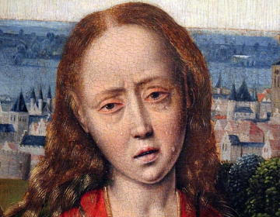Плач школьников по ЕГЭ
В нашей системе образования никого не интересуют промежуточные результаты, персональная история обучения, накапливаемые учебные достижения — рефераты, самостоятельные работы, эссе. Всё это не играет никакой роли после Последнего звонка.
Какая разница, что ты делал в школе до ЕГЭ? Тебя об этом никто не спросит!
Источник: tumblr
В итоге достигнутый на экзамене балл выше реального понимания предмета и, в то же время, ниже истинных возможностей учеников, откровенно «не добирающих» в соответствии с собственными способностями. О чём свидетельствуют скудные, неполные знания первокурсников, порой неприкрытая необразованность, проявленная по элементарным, базовым понятиям, немного иначе сформулированным вопросам, чем в привычном тесте.

Приоритеты: для кого работает школа
Советская школа, делая упор на всестороннее образование, приносила наибольшую пользу условным «отличникам» — ученикам, готовым и способным обучаться по высоким стандартам. А что остальные? Часть фактически не обучалась, а «середняки» получали фрагментарные, неглубокие знания.
В итоге образование было по сути элитарным, эффективность достигалась при счастливом совпадении «качественных» учителя и ученика. Школа обслуживала интересы меньшинства — учеников с достаточным желанием и возможностью постичь знания при соответствующих преподавателях.
Ситуация не изменилась. Для кого работает современная школа? Лишь для малой части успешных учеников, отличников.
Для двоечников она бесполезна, разве что как клуб по интересам: не шататься без дела по улице. Середняки же в классах по 25-30 человек неизбежно «тормозят» процесс обучения, в том числе и отличников.
Доминирующая масса современных студентов — это бывшие школьные середняки, скажем мягко, не-до-образованные, с фрагментами знаний. И именно они определяют уровень и тенденции образования уже в высшей школе. Став, дипломированными специалистами, с ложными представлениями о своей образованности, эти люди, по сути «троечники», диктуют свои взгляды в разных областях, в том числе и в образовательной среде. И так по кругу.
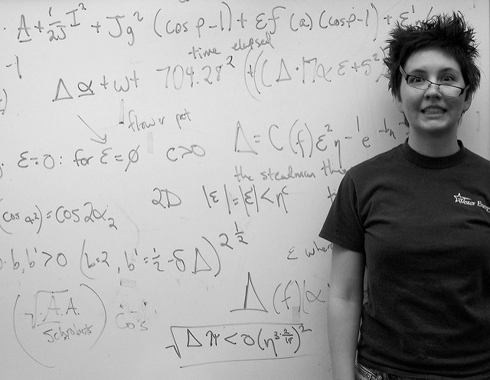
К сожалению, математика для большинства остаётся лишь бессмысленным набором знаков и уравнений, на фоне которых можно выглядеть умным.
Источник: Andrea Allen
Поэтому насущная задача: переориентировать усилия средней школы с отличников на теперешних троечников и хорошистов, тех, у кого достаточно желаний получить требуемое образование, но нет возможности осилить трудности без дополнительной, индивидуальной помощи и постоянного контроля.
Эта группа, в силу многочисленности, создаёт основной образовательный фон, соответственно, позитивные изменения по отношению к ней повлекут улучшение качества образования в целом, в том числе и для отличников.

Обучение математике: особенности и проблемы
Из-за того, что школа ориентирована на фрагментарную подготовку к тестовым экзаменам и при этом задаёт такой быстрый темп, за которым успевают лишь наши условные «отличники», реальная картина математических знаний печальна. У большинства проблемы даже в элементарных вопросах: операции с дробями, навыки работы со скобками, понимание сути выражений, слагаемых и множителей, знание и применение формул, решение простых уравнений, элементарные знания сути и свойств функций, графиков. Не говоря о более образовательных моментах: преобразования выражений, уравнений, исследования математических объектов, понятие сути теорем, алгоритмов. Порой, вследствие недостаточного контроля, происходит укрепление ошибочных знаний, приобретение ложных навыков.
Все перечисленные недостатки немного ретушируются перед госэкзаменами: с одной стороны, за счёт огромного «зубрительного» напряжения, с другой, из-за снижения уровня, сужения требовательности контрольных заданий. В итоге лишь малая часть будущих студентов удовлетворяет минимальным стандартам истинной математической образованности.
Разумеется, это проблема многогранная. Перечислим лишь только некоторые из её сторон.

Читайте также:
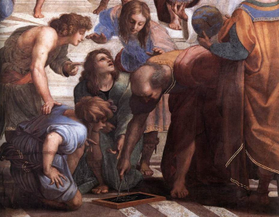Мать моя, математика!
Непрерывность, последовательность разделов обучения. Для освоения следующих тем требуются знания не ниже порогового уровня по предыдущим темам, зачастую давно пройденным и оттого сильно подзабытым. Так, неумение большинством справляться с числами, вычислениями сводит на нет изучение тем по функциям, анализу. Отсутствие беглых знаний, навыков решений квадратных уравнений сильно затрудняет изучение более сложных уравнений, неравенств.
Критический порог самостоятельной работы при освоении разделов. Для освоения определённого раздела или темы нужно самостоятельно решить минимально необходимый объём задач. Для каждого ученика объём индивидуален, но без оного никак! Кроме этого, большинство учеников нуждаются в детальной помощи при преодолении первых задач. Лишь малая часть одарённых или отличников способны после объяснения урока полностью самостоятельно выполнить тот самый необходимый объём заданий.
Например, для освоения темы «логарифмические уравнения» до приемлемого уровня ученикам необходимо самостоятельно решить 30 – 100 задач по всем 9 подразделам, типам уравнений.
Интересно, какова статистика указанных количеств для отдельного ученика, класса в целом по школе, региону? Какова доля учеников, самостоятельно решивших менее 10 разнообразных задач по теме «логарифмические уравнения» за всё время обучения в школе? Думаю, таких подавляющее большинство! Подобная статистика, в том числе по иным разделам, показала бы реальное положение дел. Отсюда насущная необходимость в показателях обучения по разделам, темам, объёмам работ.

Это может быть интересно:
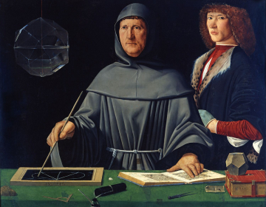6 онлайн-курсов для неисправимых математиков
Беглость, лёгкость, интуитивность некоторых обязательных знаний и навыков. Трудно рассчитывать на понимание, скажем, в тригонометрии при проблемах в умножении простеньких чисел, преобразовании простых выражений; невозможно решать уравнения при сложностях с открытием скобок, учётом знаков, выносом множителя. Достаточно много в математике «мелких дел», операций, которые нужно уметь делать быстро, бегло, суметь предугадать результаты несложных действий. Нельзя игнорировать простое — иначе не удастся справиться с более серьёзными вещами: либо не поймёшь, либо не сможешь сосредоточиться.
Единственный путь достижения беглости — количество тренировок на похожих примерах, увеличение объёма выполняемых заданий.
Слова, понятия, предложения, смыслы. Насколько точно понимают ученики суть слов: слагаемые, переменные, сокращение, разность квадратов, упрощения, эквивалентность уравнений, вынос множителя, проекция на плоскость, накрест лежащие углы? Понимают ли смысл и ареал применения тех или иных теорем, утверждений, свойств? Умеют ли анализировать предложения на истинность/ложность?
Пренебрежение «разговорной частью» математики — основная проблема современной школы.
Незнание точных смыслов слов, неумение описать процессы, озвучить и объяснить утверждения, логику мышления превращает изучение математики фактически в обучение лишь манипуляциям, без скрепляющих смыслов, логики действий.
Именно игнорирование «словесности математики» является причиной неумения абстрагировать знания, облегчать изучение новых разделов через единение смыслов. Как следствие, это приводит к появлению огромного числа «не говорящих», не умеющих объяснять школьников, а потом и студентов.
Послушайте лекцию Артура Бенджамина и других математиков на TED, чтобы убедиться, что математические явления — увлекательная тема для разговора.
Источник: Математики на TED: фракталы, теория всего и матемагия
Такое формально-алгоритмическое обучение математике противоречит основному предназначению предмета: тренировке умственной деятельности, анализу разнообразных объектов, свойств и признаков, приобретению практики формулирования и использования законов.
В первую очередь от такого подхода страдают физика и геометрия. Ценность физики — в понимании процессов, законов, ими управляющих, причинно-следственных связей, взаимоотношений величин, характеризующих физические явления. В большинстве школ обучение физике сводится к зазубриванию манипуляций с вычислениями и законами. Геометрия — отличный полигон для образования элементов абстрактного мышления, анализа и применения законов, теорем, свойств, практики применения дедуктивного мышления — превращена в эрзац-обучение вычислительным процедурам. Неудивительно, что такая «декоративная» геометрия теряет позиции в системе образования. В то же время стоит напомнить, что геометрия была главным, основным образовательным элементом в системе обучения от египетских времен до середины ХХ века.

Ещё по этой теме:
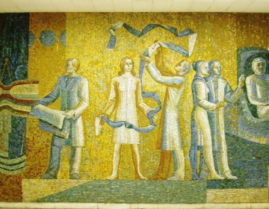Проблемы школьного естественнонаучного образования
Причина повсеместного превращения предметов из образовательных в вычислительные аналоги — в системе существующих требований к знаниям, которые предполагают госэкзамены. И в убеждённости учителей, что невозможно подготовить большинство учеников иначе, как «натренировать, натаскать» на решения фрагментов предмета.
Вложенные смыслы. Управление вариантными процессами. Понять и управлять многовариантными процессами решений, удерживать и не растерять суть вложенных, недовершённых смыслов, вести параллельное, порой сложноподчинённое мышление — объективная трудность для большинства учеников, не позволяющая полноценно освоить премудрости математики.
Отсутствие должной практики и навыков управления многомерными смыслами воспринимается как знаменитое, но ложное: «гуманитарный, а не математический склад ума».
Но проблема лишь в отсутствии тренировок — школьная математика достаточно проста и не требует достижения особых высот мышления, необходимых, скажем, для научной деятельности. Поэтому отказ от обучения, тренировки навыков вариантного мышления под надуманным предлогом о «невозможности из-за индивидуальных особенностей» по факту лишает подавляющее большинство обучаемых важнейших элементов образования не только по математике, но и по другим предметам. В том числе в вопросах получения практики анализа и решений нетривиальных проблем.

